МЭРИЯ ГОРОДА НОВОСИБИРСКА

ПОСТАНОВЛЕНИЕ

От 30.05.2018 № 1919

О проекте межевания территории квартала 010.03.02.01 в границах проекта планировки центральной части города Новосибирска

В целях определения местоположения границ образуемых и изменяемых земельных участков, с учетом протокола публичных слушаний и заключения о результатах публичных слушаний, в соответствии с Градостроительным кодексом Российской Федерации, решением Совета депутатов города Новосибирска от 24.05.2017 № 411 «О Порядке подготовки документации по планировке территории и признании утратившими силу отдельных решений Совета депутатов города Новосибирска», постановлением мэрии города Новосибирска от 20.10.2017 № 4765 «О проекте планировки и проектах межевания территории центральной части города Новосибирска», руководствуясь Уставом города Новосибирска, ПОСТАНОВЛЯЮ:
1. Утвердить проект межевания территории квартала 010.03.02.01 в границах проекта планировки центральной части города Новосибирска (приложение).
2. Департаменту строительства и архитектуры мэрии города Новосибирска разместить постановление на официальном сайте города Новосибирска в информационно-телекоммуникационной сети «Интернет».
3. Департаменту информационной политики мэрии города Новосибирска в течение семи дней со дня издания постановления обеспечить опубликование постановления.
4. Контроль за исполнением постановления возложить на заместителя мэра города Новосибирска – начальника департамента строительства и архитектуры мэрии города Новосибирска.
Мэр города Новосибирска | А. Е. Локоть

Устьянцева
2275462
ГУАиГ

Приложение
к постановлению мэрии
города Новосибирска
от 30.05.2018 № 1919

ПРОЕКТ
межевания территории квартала 010.03.02.01 в границах проекта планировки центральной части города Новосибирска

Чертеж межевания территории (приложение).

_____________

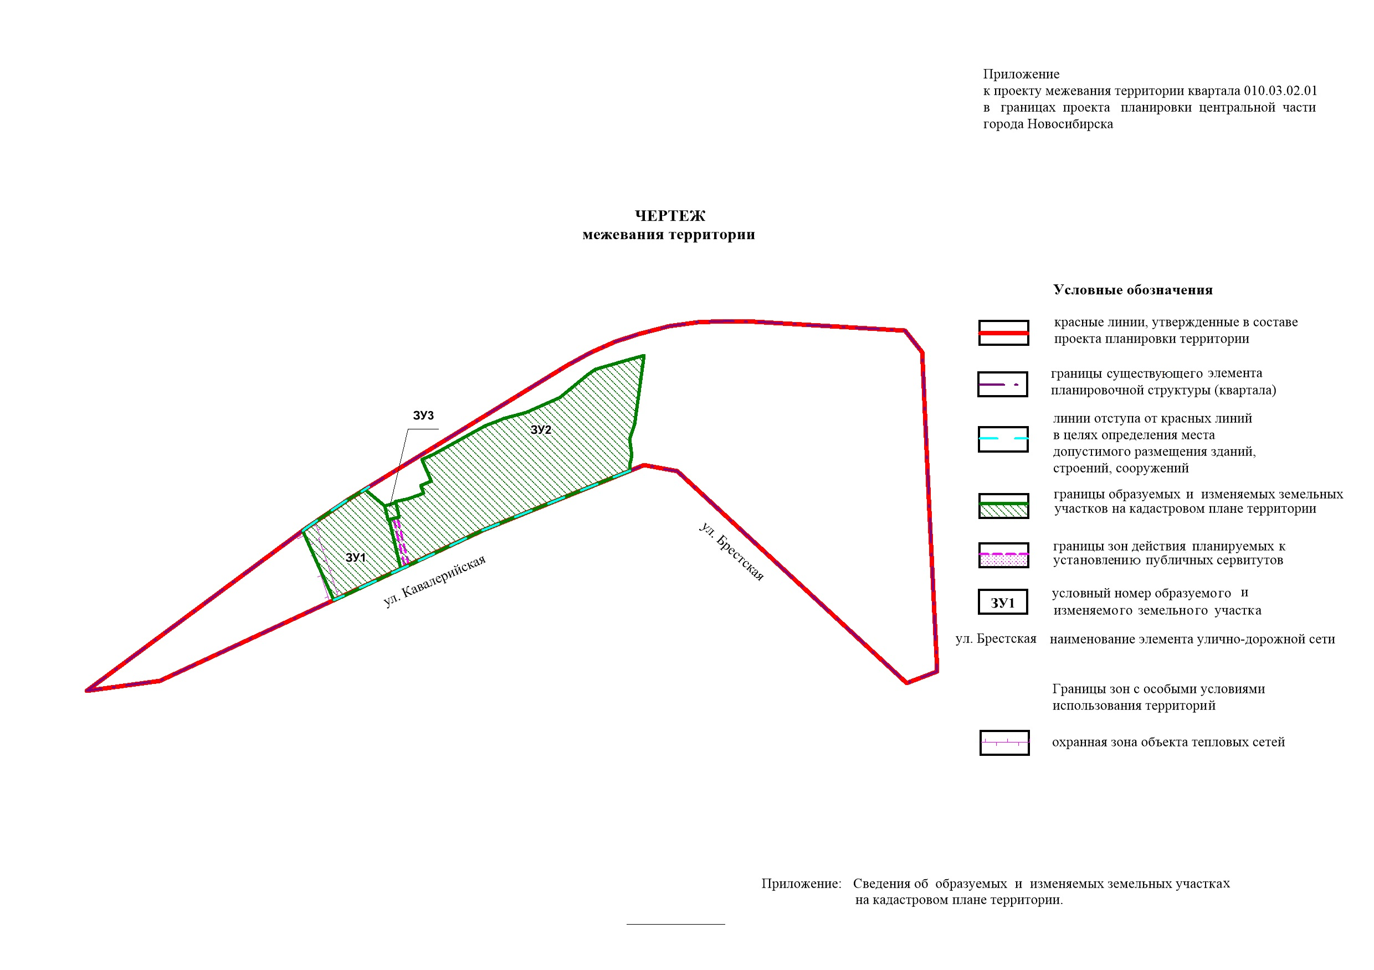
Приложение
к чертежу межевания территории

СВЕДЕНИЯ
об образуемых и изменяемых земельных участках на кадастровом плане территории

Условный номер  земельного участка на чертеже | Учетный  номер  кадастрового квартала | Вид разрешенного использования  образуемого земельного участка  в соответствии с проектом  планировки территории | Площадь  образуемого и изменяемого земельного участка и его частей, га | Адрес земельного участка

1 | 2 | 3 | 4 | 5
ЗУ 1 | 54:35:032951 | Многоэтажная жилая застройка (высотная застройка) | 0,3843 | Российская Федерация, Новосибирская область, город Новосибирск, ул. Кавалерийская, 7
ЗУ 2 | 54:35:032951 | Многоэтажная жилая застройка (высотная застройка) | 1,4116 | Российская Федерация, Новосибирская область, город Новосибирск, ул. Кавалерийская, 11
ЗУ 3 | 54:35:032951 | Коммунальное обслуживание | 0,0099 | Российская Федерация, Новосибирская область, город Новосибирск, ул. Кавалерийская, (3)

_______________

